需求分析

1系统概述

1.1设计目标
具体说明系统的应用背景和设计目标。

1.2系统特点
简要说明系统实现后主要的特点，及技术、功能上的创新。

2系统运行环境

2.1设备要求
提出运行所需要的硬件条件。

2.2支撑软件
提出运行所需要的软件条件。

3用户界面
说明界面设计的标准和方式。例如，界面的布局是左右结构，还是上下结构；导航是采用菜单式，还是树状结构等；整体的色调风格等。

4需求规格

4.1系统组成
主要说明系统的构成，即系统分为几个子系统，如多人协作，在此之外还需说明本子系统的功能组成，并提出功能流程图。简介本系统的整体结构（可以画出功能层次图），简要列举有哪些子模块组成。
功能层次图举例：
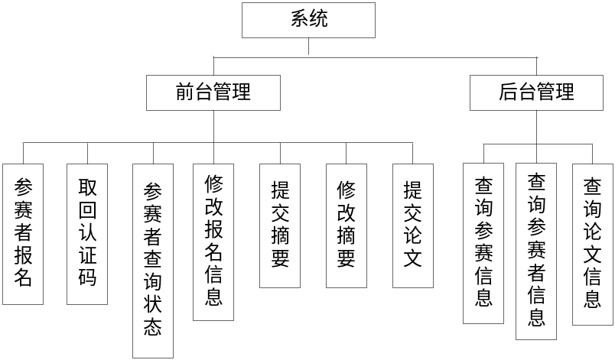

4.2 用例图
可以使用用例图和用例描述表示不同用户的功能划分。用例图着重列举有哪些功能，用例描述着重描述功能的具体流程。举例如下：

例1：管理图书的分解用例及其描述：
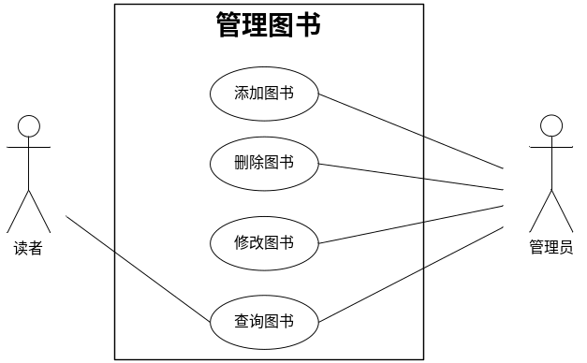

用例名称 | 添加图书
参与者 | 图书管理员
用例概述 | 图书管理员使用该用例完成添加图书的任务
前置条件 | 图书管理员已经登录，并且已经创建了图书分类
后置条件 | 系统中添加一条图书记录
基本事件流 | 参与者动作 | 系统响应
基本事件流 | 1、图书管理员在图书管理主界面上选择“添加图书”。  4、图书管理员填写图书信息，点击“提交”按钮。 | 2、系统获取书籍分类列表。  3、系统打开添加图书界面。  5、系统检查图书管理员输入的信息是正确有效的。  6、系统添加图书。  7、系统提示“添加图书成功”。  8、系统跳转到图书列表界面。
其他事件流 | 5a、系统验证图书管理员没有选择图书分类、没有输入图书名称、出版社、作者、定价、购买日期等字段，则提示“信息不能为空，请重新输入”。  5b、系统验证图书管理员输入的图书名称、出版社、作者、定价、购买日期等字段，则提示“输入信息格式超长，请重新输入”。  5c、系统验证图书管理员输入的图书价格不是一个整数，则提示“请输入一个整数值”。  5d、系统验证图书管理员输入的图书名称重复，则提示“图书名称重复，请重新输入”。

4.3功能性需求
对主要功能（即必须实现的功能）做详细需求说明。
列出每个模块名称，每个模块的主要功能或操作，以及谁具有权限来执行每个操作。举例列出每个操作的步骤，以及通过什么方式来实现（文本框、下拉框……等等），操作成功会有什么结果，操作不成功又会有什么提示。
如果是输入，那么需要输入有哪些信息；如果是修改，应该列出哪些信息可以修改，哪些不能进行修改；如果是删除，应该列出根据什么字段进行删除；如果是查询和统计，应该确定根据哪些字段进行查询和统计，以及查询结果和统计结果包含哪些字段，统计的最后形式是列表还是图形。

4.4数据需求
对主要功能涉及的数据做详细需求说明。可以使用领域模型图和数据字典来进行说明。领域模型体现实体的属性以及实体之间的关系，而数据字典则对实体的属性做详细的说明，包括属性的名称、类型、含义等。
例：某游戏网站的领域模型
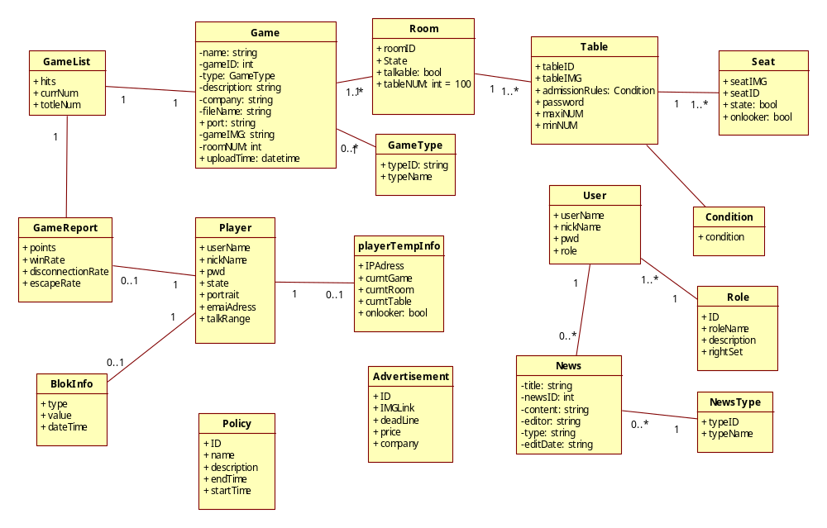

数据字典 返回
对领域模型进行解释
例：
对象名：Game
 | 名 称 | 类 型 | 说 明
属性 | gameID | int | 游戏编号
属性 | name | string | 游戏名称
属性 | type | int | 游戏类型，包括1射击类、2益智类、3棋牌类等。
属性 | description | text | 游戏内容介绍，也可包括简单玩法。
属性 | company | string | 游戏提供商的名称。
属性 | fileName | string | 游戏可执行文件名。
属性 | gameIMG | string | 游戏图标文件的名称。
属性 | roomNUM | int | 房间个数。
属性 | uploadTime | dateTime | 游戏上传时间。
属性 | port | string | 游戏端口号。由游戏提供商在XML文件中提供修改的接口。这个XML文件是由游戏平台系统提供给游戏提供商的规范。（后续版本完成）

5开发环境的选择
提出开发的支持环境，选择设计工具。详细列出设计和开发过程中使用的工具以及版本号。

